Livre interactif pour enfant avec capteur de pression
- Porteur(s) du projet : Vincent Rosier (DSAA 1), Damien MUTI (Prof. de Numérique)
- Date : 03/2021
- Contexte : Micro-projet de cours
- Fichiers :
- Liens :
- Capteurs/Actionneurs :
  - Carte Arduino Uno /Seeduino
  - Capteur de pression (force)

Intentions : explication du projet et objectifs
Dans le cadre d'une édition jeunesse, l'objectif est de réaliser un livre interactif afin de susciter la manipulation et de rendre acteur l'enfant. À l'aide d'un capteur de pression dissimulé dans une page, des sons et/ou formes seront générés sur Processing lorsque l'enfant appuieras sur celui-ci. Ces sons et/ou formes pourront varier en intensité (sonore / taille de la forme / couleur) ou bien se multiplier en fonction de la force transmise sur le capteur.
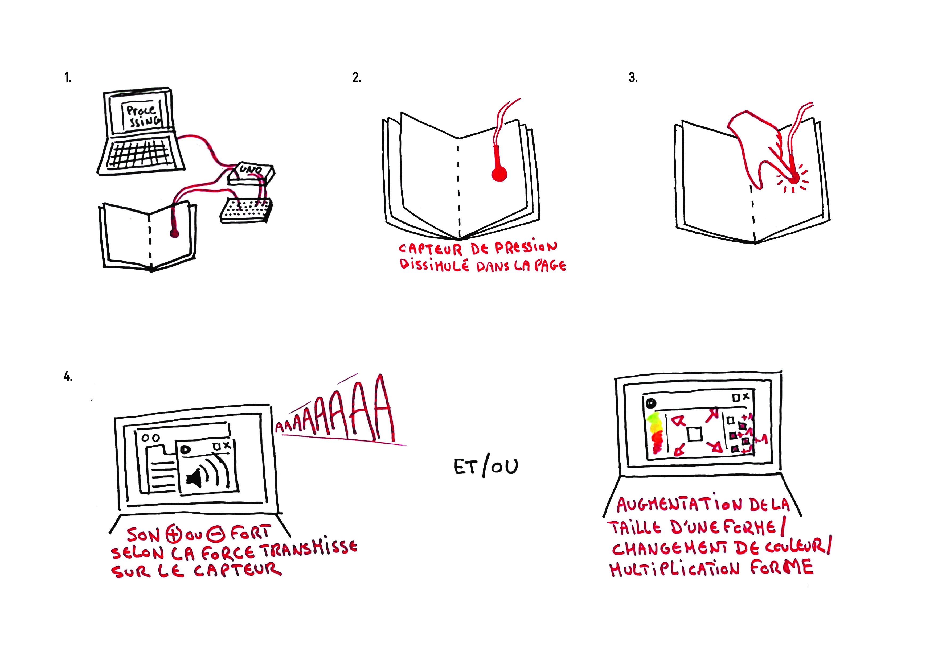

Plans et schémas de fonctionnement
. Faire varier l'intensité d'une led
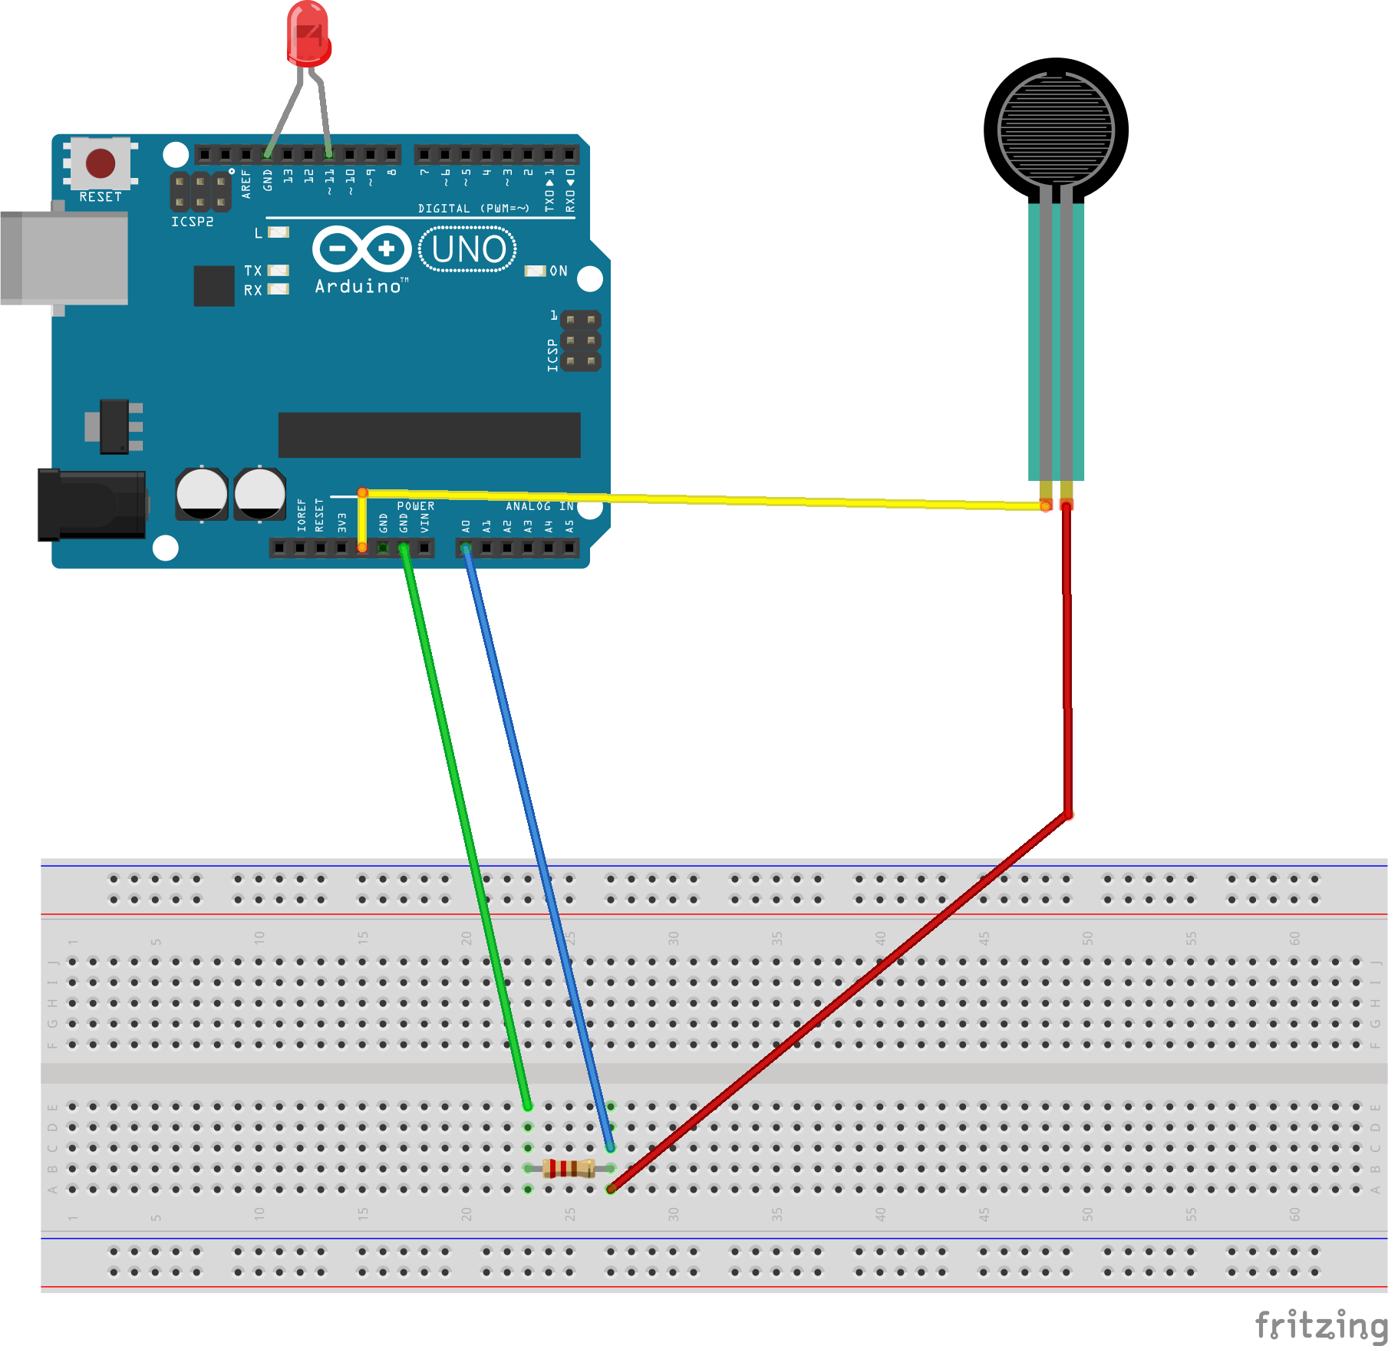

Programmes
. Programme Arduino : faire varier l'intensité d'une led
int fsrAnalogPin = 0; / FSR connecté a A0
int LEDpin = 11; / D11 pate de la LED
int fsrReading; / lecture du capteur FSR
int LEDbrightness;
void setup() {
// déclare ledPin comme une sortie numérique
Serial.begin(9600); // ouverture du port série
pinMode(LEDpin, OUTPUT);
}
void loop() {
fsrReading = analogRead(fsrAnalogPin);
Serial.print("Analog reading = ");
Serial.println(fsrReading);
/ Degrès d'intentsité de la luminosité de la LED
LEDbrightness = map(fsrReading, 0, 1023, 0, 255);
// La LED devient plus brillante lorsqu'on appuie plus fort
analogWrite(LEDpin, LEDbrightness);
delay(100); }

Réalisation de la maquette

